Завдання
заочної олімпіади з фізики з фізики
2016/2017 навчальний рік
І тур
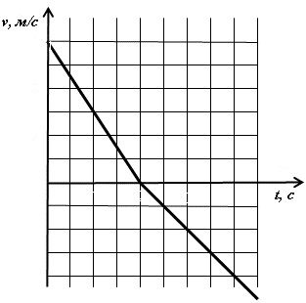
10 клас
- Тіло пущене вздовж похилої площини, ковзає по ній, рухаючись спочатку вгору, а потім повертається в початкову точку. На рисунку наведено графік швидкості тіла. Визначте кут нахилу площини до горизонту.

- Кулька масою m і зарядом q , яка підвішена на нитці довжиною l , обертається навколо нерухомої кульки такого ж заряду, що закріплена на одній вертикальній осі з точкою підвісу і лежить у площині обертання. Кут між ниткою і вертикаллю α. Знайдіть частоту обертання кульки.

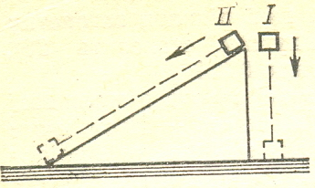
- У момент початку вільного падіння першого тіла (див. рис.) друге тіло почало зсуватися без тертя з похилої площини, яка має кут нахилу α до горизонту. Порівняйте кінцеві швидкості тіл біля основи похилої площини та часи їх руху.

- Залізний метеорит влітає в атмосферу Землі і повністю випаровується. Початкова температура метеорита 273 К. Розрахувати початкову швидкість метеорита . Температура плавлення заліза 1535 °С, температура кипіння - 3050 °С, питома теплоємність твердого заліза 460 Дж/(кг С), рідкого 830 Дж/(кг С) питома теплота плавлення 2,7 ×10⁵ Дж/кг, питома теплота пароутворення 0,585× 10⁵ Дж/кг.

- Чому дорівнює опір дротяного каркаса, що має форму прямокутника із сторонами a і b та діагоналлю l, якщо:
- Каркас увімкнено в коло вершинами, між якими проведено діагональ;
- Каркас увімкнено точками, між якими лежить сторона a?

